LE FUNZIONI

Cosa sono

Il concetto di funzione nasce nell’antichità come nozione di “dipendenza di una variabile da un’altra”. I matematici greci già facevano uso implicito del concetto di funzione in argomenti di carattere geometrico: ad esempio Archimede (III sec. a.C.) trova una dipendenza tra il volume di un cilindro e quello di una sfera ad esso inscritta. Basti pensare ad esempio al fatto che l’area di un quadrato dipende dalla lunghezza del suo lato. Dagli studi dei matematici greci il concetto di funzione non viene più sviluppato per molto tempo. L’impulso fondamentale che farà riscoprire l’interesse nei confronti del concetto di funzione si ha, nel XVII secolo, ad opera di grandi studiosi quali Galilei, Cartesio, Newton, ed altri. Cartesio (1596-1650) afferma per la prima volta nella sua opera La Géometrié (1637) che “...si può assegnare un valore a piacere ad una delle due incognite x o y, e cercare l’altra mediante questa Equazione,...”. Galilei (1564-1642) e Newton (1642-1727) affrontano il concetto di funzione come “legge” che esprime una dipendenza di una grandezza da un’altra nei problemi discendenti dallo studio dei moti dei corpi: tale dipendenza è per esempio quella tra velocità e tempo di un corpo in caduta libera. Leibniz (1646-1716) introduce il termine “funzione” ed Eulero (1707-1793) definisce per la prima volta la funzione come una espressione analitica, introducendo anche il simbolismo usato oggi: f(x). Un esempio di funzione sarà allora f(x)=x+1. Il concetto dinamico di funzione vista come “legge”, viene affiancato dal concetto statico, che nasce con Dirichlet (1805-1859), ma solo con il lavoro sugli insiemi di Dedekind (1831-1916) e Cantor (1845-1918) può essere definito rigorosamente. Ad oggi noi prenderemo questa definizione statica di funzione, tenendo comunque a mente la dipendenza dinamica, chiamata legge, tra le diverse grandezze.

DEFINIZIONI

INSIEME: concetto primitivo. Tutti noi abbiamo una idea di cosa sia un insieme (collezione, raggruppamento, classe di oggetti, ... caratterizzati da una certa proprietà), ma decidiamo di non darne una definizione rigorosa. L’insieme sarà il nostro punto di partenza.

COPPIA ORDINATA: Siano $x∈A$ e $y∈B$ si chiama coppia ordinata $(x,y)=\left\{\left\{x\right\},\left\{x,y\right\}\right\}$
Le coppie ordinate sono dunque insiemi di due oggetti, in cui conta l’ordine. Si pensi ad esempio al punto di coordinate (2,3) e quello di coordinate (3,2): i numeri sono uguali, ma l’ordine è diverso. Se li vogliamo rappresentare nel piano cartesiano, essi saranno in posizioni diverse.
Si noti come le coppie ordinate si rappresentino con le parentesi tonde, al contrario degli insiemi “normali” che si rappresentano con le parentesi graffe.

PRODOTTO CARTESIANO: Dati due insiemi A e B si chiama prodotto cartesiano tra A e B l’insieme $AXB=\left\{(x,y):x∈Aey∈B\right\}$ (dove (x,y) è una coppia ordinata)
Il prodotto cartesiano è dunque l’insieme di tutte le coppie ordinate che si possono formare prendendo come primo elemento un elemento del primo insieme e come secondo elemento un elemento del secondo insieme.
Esempio: A={0,1,2,3} , B={x,y,z}
$$\text{AXB}=\left\{(0,x);(0,y);(0,z);(1,x);(1,y);(1,z);(2,x);(2,y);(2,z);(3,x);(3,y);(3,z)\right\}$$
Il piano cartesiano non è altro che il prodotto cartesiano tra R ed R (dove R è l’insieme dei numeri reali).

CORRISPONDENZA: Dati due insiemi A e B si chiama corrispondenza da A a B un sottoinsieme del prodotto cartesiano A X B.
Un punto, una retta, una parabola sono esempi di corrispondenze da R a R (sono alcuni dei punti di tutto il piano cartesiano, cioè un sottoinsieme del prodotto cartesiano).

FUNZIONE: Dati due insiemi A e B si chiama funzione da A a B, e si indica con $f:A→B$, una corrispondenza che associa ad ogni elemento di A uno ed un solo elemento di B.

INSIEME DI PARTENZA (o DOMINIO) della funzione $f:A→B$: insieme A
INSIEME DI ARRIVO della funzione $f:A→B$: insieme B
CODOMINIO o IMMAGINE di A tramite la funzione $f:A→B$ (o semplicemente immagine della funzione): $f(A)=\left\{y∈B:∃x∈A\text{con}f(x)=y\right\}$

Osservazioni:
- $f(A)⊆B$ (l’immagine di una funzione è un sottoinsieme dell’insieme di arrivo B)
- dato $f(x)=y$, si dice che y è l’immagine dell’elemento x tramite la funzione f
- ciascun x tale $f(x)=y$ si chiama controimmagine di y tramite la funzione f

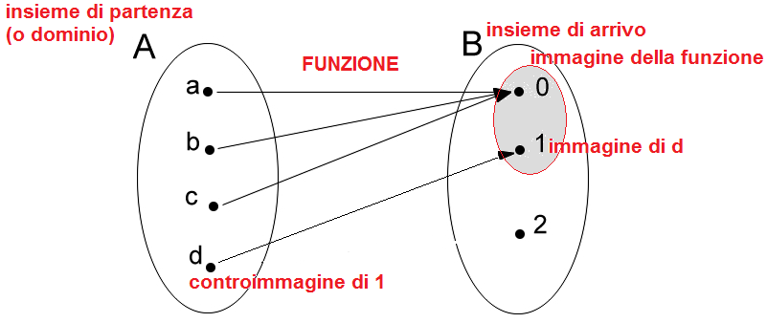

Esempi di corrispondenze che NON sono funzioni:
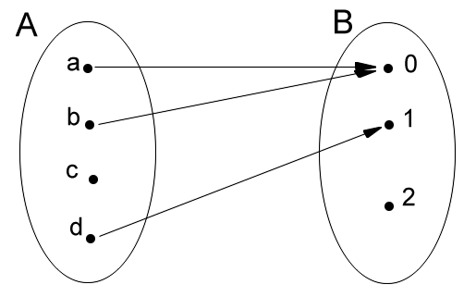 | Non è una funzione perché non è vero che ad ogni elemento di A corrisponde uno ed un solo elemento di B, infatti l’elemento c non ha immagine.
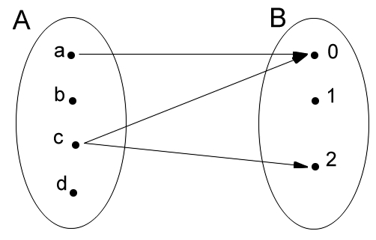 | Non è una funzione perché non è vero che ad ogni elemento di A corrisponde uno ed un solo elemento di B, infatti c ha due immagini. Inoltre b e d non hanno immagini.
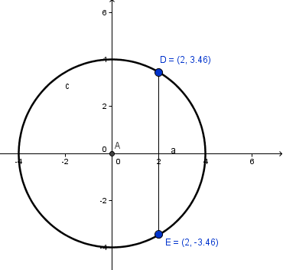 | La circonferenza non è una funzione da $D⊆R$ in R perché, ad esempio per x=2 si hanno due valori di y: 3,46 e -3,46.
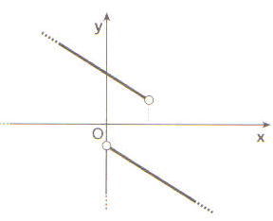 | L’unione delle due semirette non è una funzione perché per alcuni valori di x si hanno due valori di y.
Dati gli insiemi A={a,b,c} e B={0,1,2}  C={(a,0);(b,1);(b,2);(c,2)} | La corrispondenza C non è una funzione perché l’elemento b ha due immagini: 1 e 2.

Esempi di corrispondenze che sono funzioni:
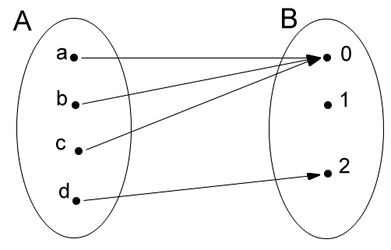 | E’ una funzione perché ad ogni elemento di A corrisponde uno ed un solo elemento di B. Affinché una corrispondenza sia una funzione non occorre che tutti gli elementi di B siano immagine di un elemento di A (vedi elemento 1) e neppure che più elementi di A abbiano la stessa immagine (vedi elementi a,b,c).
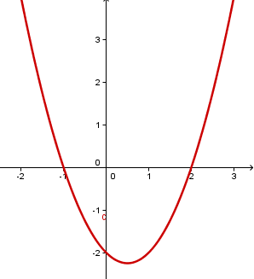 | Ogni parabola con l’asse parallelo all’asse delle ordinate è una funzione da R a R.
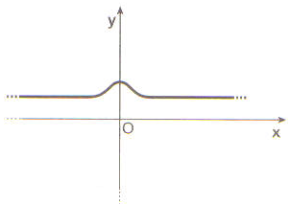 | Funzione.
Dati gli insiemi A={a,b,c} e B={0,1,2}  C={(a,0);(b,0);(c,2)} | Funzione.

FUNZIONE INIETTIVA: Una funzione $f:A→B$ si dice iniettiva se ogni elemento di B è immagine di al più un elemento di A.
Esempi di funzioni NON iniettive:
 | Non è una funzione iniettiva perché non è vero che ogni elemento di B è immagine di al più un elemento di A, infatti l’elemento 0 è immagine di tre elementi di A.
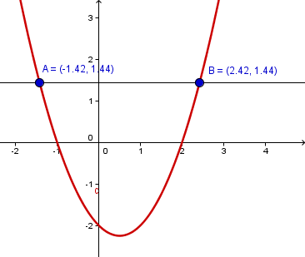 | Le parabole non sono funzioni iniettive, perché uno stesso valore di y è immagine di due valori di x.
Dati gli insiemi A={a,b,c} e B={0,1,2}  C={(a,0);(b,0);(c,2)} | Funzione non iniettiva, perché 0 è immagine di due elementi di A: a,b.

Esempi di funzioni iniettive:
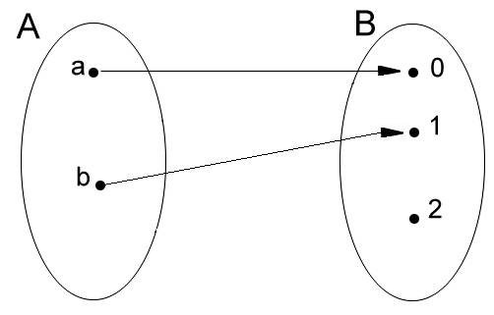 | E’ una funzione iniettiva perché ogni elemento di B è immagine di al più un elemento di A (0 è immagine di un elemento, 1 è immagine di un elemento, 2 è immagine di zero elementi).
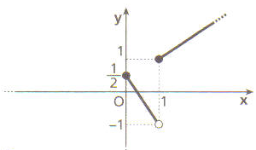 | Funzione iniettiva.
Dati gli insiemi A={a,b} e B={0,1,2}  C={(a,0);(b,1)} | Funzione iniettiva.
FUNZIONE SURIETTIVA: Una funzione $f:A→B$ si dice suriettiva se ogni elemento di B è immagine di al meno un elemento di A (l’immagine della funzione deve coincidere con l’insieme di arrivo).
Esempi di funzioni NON suriettive:
 | Non è una funzione suriettiva perché non è vero che ogni elemento di B è immagine di al meno un elemento di A, infatti l’elemento 1 non è immagine di alcun elemento di A.
 | Se consideriamo come insieme di arrivo R, allora questa funzione non è suriettiva, perché ad esempio y=-2 non è immagine di nessun elemento di x.
Dati gli insiemi A={a,b} e B={0,1,2}  C={(a,0);(b,1)} | Funzione non suriettiva, perché 2 non è immagine di alcun elemento di A.

Esempi di funzioni suriettive:
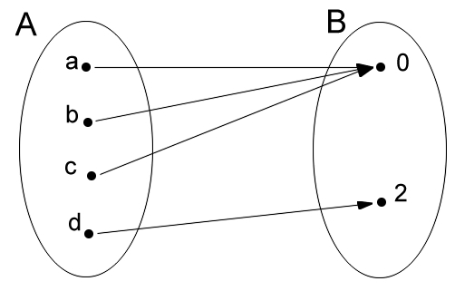 | E’ una funzione suriettiva perché ogni elemento di B è immagine di al meno un elemento di A.
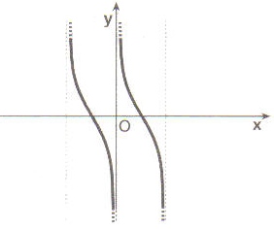 | Funzione suriettiva.
Dati gli insiemi A={a,b,c} e B={0,1} C={(a,0);(b,1);(c,1)} | Funzione suriettiva.

FUNZIONE BIIETTIVA o CORRISPONDENZA BIUNIVOCA: Una funzione $f:A→B$ è biiettiva se è iniettiva e suriettiva.
Quindi una funzione che non è iniettiva non è biiettiva; una funzione che non è suriettiva non è biiettiva.
Esempi di funzioni biiettive:
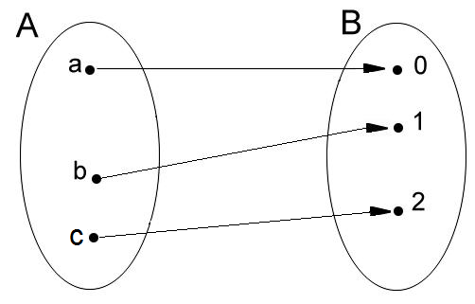 | E’ una funzione biiettiva perché è sia iniettiva che suriettiva, ovvero ad ogni elemento di A corrisponde uno ed un solo elemento di B e viceversa.
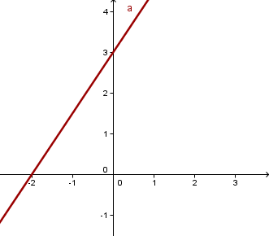 | Tutte le rette (tranne quelle parallele all’asse delle ordinate che non sono funzioni e quelle parallele all’asse delle ascisse che sono funzioni non iniettive) sono funzioni biiettive.
Dati gli insiemi A={a,b,c} e B={0,1,2}  C={(a,0);(b,1);(c,2)} | Funzione biiettiva.

FUNZIONE INVERSA: Data una funzione $f:A→B$ si dice funzione inversa di f la funzione $f^{−1}:B→A$.
Osservazioni:
- Con un abuso di linguaggio possiamo dire che la funzione inversa la otteniamo invertendo solo il verso delle frecce.
- Una funzione è invertibile se è biiettiva, infatti se non è iniettiva o suriettiva, quando invertiamo il verso delle frecce non otteniamo più una funzione. (In realtà sarebbe sufficiente che fosse iniettiva, infatti se non è suriettiva, basta prendere come dominio della funzione inversa l’immagine della funzione).
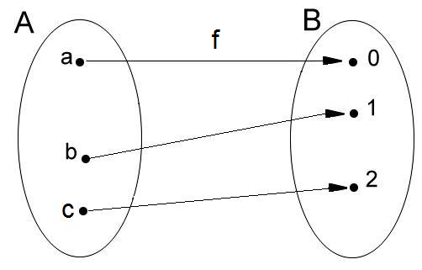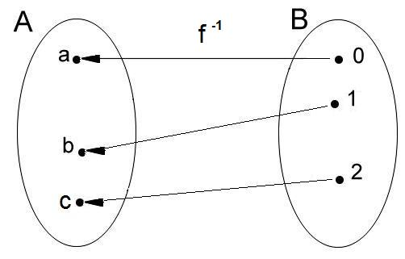

Per ottenere l’espressione analitica corrispondente, basta esplicitare la x e rinominare le variabili. Esempi:
- Sia f la funzione $y=x+1$. Si esplicita la x: $y−1=x$ $x=y−1$ adesso si rinominano le variabili: $y=x−1$ questa è l’espressione analitica della $f^{−1}$.
- Sia f la funzione $y=2x−3$. Si esplicita la x: $y+3=2x$ $\frac{y+3}{2}=x$ $x=\frac{y+3}{2}$
Si rinominano le variabili: $y=\frac{x+3}{2}$ (questa è la $f^{−1}$).

Osservazioni:
- Un esempio di funzione che rimane uguale a se stessa una volta invertita, è la funzione $y=x$ che è la bisettrice del I e III quadrante.
- Le parabole non sono invertibili perché non sono funzioni iniettive (lo possono essere però delle loro porzioni, purché in quegli intervalli il ramo di parabola sia iniettiva).
- Una funzione e la sua inversa sono simmetriche rispetto alla bisettrice del I e III quadrante (vedi figura).
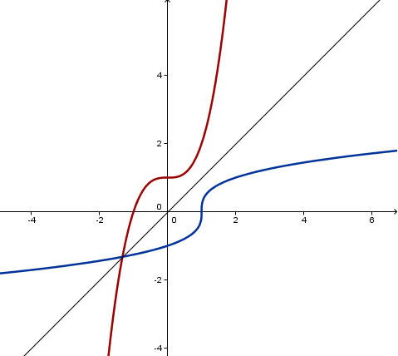
COMPOSIZIONE DI FUNZIONI
Date due funzioni f(x) e g(x), queste possono essere composte tra di loro formando una nuova funzione. Vediamo come avviene questa operazione tra funzioni.
Data una funzione $f:A→B$ e una funzione $g:B→C$ si definisce $g∘f:A→C$ la funzione f composta g.
Si osservi subito che l’insieme di arrivo della funzione f deve essere uguale al dominio della funzione g. La funzione ottenuta ha come dominio il dominio della prima e come insieme di arrivo l’insieme di arrivo della seconda.
Facciamo un esempio: siano $f(x)=2x−1$ e $g(x)={\text{10}}^{x}$. Partendo da $x=2$ la situazione con gli insiemi è questa:

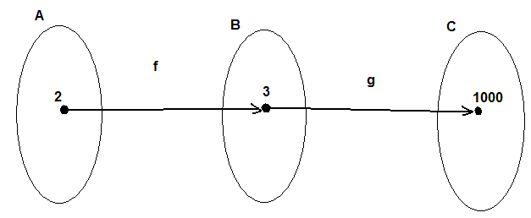

applicando $x=2$ alla funzione f si ottiene:
$$f(2)=2⋅2−1=3$$
applicando $x=3$ alla funzione g si ottiene:
$$g(3)={\text{10}}^{3}=\text{1000}$$

Nelle funzioni dell’esempio abbiamo preso solamente un valore del dominio della f. Adesso dobbiamo trovare una formula che vada bene per tutti i valori del dominio di f.
Riprendiamo le formule algebriche delle due funzioni: $f(x)=2x−1$ e $g(x)={\text{10}}^{x}$. Dobbiamo immaginarci che tutta l’espressione della f diventi l’argomento della g, ovvero:

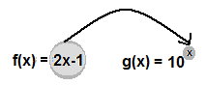
Da cui si ha: $(g∘f)(x)={\text{10}}^{2x−1}$ che si può anche scrivere: $g\left[f\left(x\right)\right]={\text{10}}^{2x−1}$
Riproviamo allora a calcolare il valore per $x=2$ della funzione composta:
$$g\left[f\left(2\right)\right]={\text{10}}^{2⋅2−1}={\text{10}}^{3}=\text{1000}$$

Osservazioni:
- L’ordine con cui si prendono le due funzioni è importante: calcolare $g∘f$ significa applicare prima la f e poi la g.
- L’operazione di composizione tra funzioni non è un’operazione commutativa, ovvero, in generale, $g∘f≠f∘g$
- Si possono comporre più funzioni. In generale posso costruire una nuova funzione da n funzioni di partenza: $f_{1}∘f_{2}∘\text{.}\text{.}\text{.}∘f_{n}$
- Si può comporre anche una funzione con se stessa.

Esempi. Comporre in tutti i modi possibili le seguenti funzioni:
- Siano $f(x)=x^{2}+3$ e $g(x)=\frac{1}{x−1}$
si ha: $(g∘f)(x)=\frac{1}{x^{2}+3−1}=\frac{1}{x^{2}+2}$ $(f∘g)(x)=\frac{1}{{\left(x−1\right)}^{2}}+3$
$(f∘f)(x)={\left(x^{2}+3\right)}^{2}+3$ $(g∘g)(x)=\frac{1}{\frac{1}{x−1}−1}$

- Siano $f(x)=\text{log}(x^{4}+2)$ e $g(x)=1−5x$
si ha: $(g∘f)(x)=1−5\text{log}(x^{4}+2)$ $(f∘g)(x)=\text{log}\left[{\left(1−5x\right)}^{4}+2\right]$
$(f∘f)(x)=\text{log}\left[{\text{log}}^{4}\left(x^{4}+2\right)+2\right]$ $(g∘g)(x)=1−5⋅\left(1−5x\right)$

Lasciamo il lettore con una domanda: “Cosa succede se si compone una funzione con la propria funzione inversa?”

